Практическая работа №1
Тема: Анализ разрабатываемого программного обеспечения и условий его внедрения
Выполнил: Смоленский Иван
Группа: ИСП 2191
Дата выполнения: 02.09.2026
Учебная практика: ПМ «Сопровождение и обслуживание программного обеспечения компьютерных систем»
Продолжительность: 2 академических часа

Цель работы
Научиться проводить первоначальный анализ разрабатываемого программного обеспечения, определять его назначение, основных пользователей, функции, используемые данные и предполагаемые условия эксплуатации на примере программного продукта HelpDesk.

Задание 1. Определение проблемы заказчика
В настоящее время сотрудники и преподаватели колледжа сообщают о технических проблемах разными способами: через мессенджеры, по телефону, по электронной почте или лично специалисту. Из-за отсутствия единого канала часть обращений теряется или забывается, а также сложно понять, кто и когда сообщил о проблеме, кто ей занимается и была ли она решена. Это приводит к задержкам в устранении неисправностей, срыву занятий из-за неработающей техники и снижению доверия сотрудников к службе поддержки.

Задание 2. Определение назначения HelpDesk
Система HelpDesk разрабатывается для того, чтобы собрать все обращения по техническим проблемам в едином месте и организовать их учёт. Система должна хранить информацию о каждой заявке: кто её создал, в чём заключается проблема, кто ответственен за её решение и на каком этапе находится работа. HelpDesk должен упростить процесс постановки задач специалистам технической поддержки, ускорить реакцию на срочные обращения и обеспечить прозрачность работы — руководство и сотрудники смогут видеть статус любой заявки. В конечном счёте система должна решить проблему потери и путаницы обращений, характерную для текущего процесса.

Задание 3. Определение пользователей системы
Пользователь | Для чего использует систему | Какие действия должен выполнять
Сотрудник или преподаватель | Чтобы сообщить о технической проблеме и отслеживать её решение | Создавать заявку, просматривать статус своих заявок, добавлять комментарии, оценивать результат
Специалист технической поддержки | Чтобы получать и выполнять поступившие заявки | Просматривать список заявок, брать заявку в работу, менять статус, оставлять комментарии, закрывать заявку
Администратор | Чтобы управлять системой и пользователями | Добавлять и удалять пользователей, настраивать категории и приоритеты, просматривать статистику по всем заявкам

Почему разным пользователям могут потребоваться разные возможности программы? Каждый тип пользователя решает свои задачи: сотруднику достаточно создать заявку и следить за её статусом, специалисту нужно видеть очередь заявок и инструменты для работы с ними, а администратору требуется управлять всей системой в целом. Если предоставить всем одинаковый набор функций, это либо ограничит специалистов и администратора в нужных им возможностях, либо перегрузит обычного пользователя лишними и потенциально опасными настройками.

Задание 4. Определение основных функций программы
№ | Функция программы | Для чего необходима
1 | Авторизация пользователя | Позволяет определить, кто вошёл в систему
2 | Создание заявки | Позволяет пользователю сообщить о проблеме
3 | Просмотр списка заявок | Позволяет видеть все текущие обращения
4 | Изменение статуса заявки | Позволяет отслеживать ход выполнения работы
5 | Назначение ответственного специалиста | Позволяет распределять заявки между сотрудниками поддержки
6 | Установка приоритета заявки | Позволяет определить срочность выполнения
7 | Добавление комментариев к заявке | Позволяет фиксировать ход решения проблемы
8 | Поиск и фильтрация заявок | Позволяет быстро находить нужные обращения
9 | Формирование отчётов и статистики | Позволяет анализировать эффективность работы поддержки
10 | Уведомления пользователей | Позволяет информировать о смене статуса заявки

Обязательные функции для первой версии HelpDesk: 1) авторизация пользователя; 2) создание заявки; 3) просмотр списка заявок; 4) изменение статуса заявки; 5) назначение ответственного специалиста.

Задание 5. Определение информации о заявке
Поле | Пример значения
Номер заявки | №154
ФИО пользователя | Иванова Мария Сергеевна
Категория проблемы | Сеть
Описание проблемы | Не открываются сайты в кабинете 205
Приоритет | Высокий
Статус | В работе
Дата создания | 02.09.2026, 08:40
Ответственный специалист | Петров А. В.
Комментарий специалиста | Проверено подключение, требуется замена кабеля

Дополнительное поле | Для чего необходимо
Кабинет / местоположение | Чтобы специалист сразу знал, куда идти для решения проблемы
Дата и время закрытия заявки | Чтобы оценивать скорость решения проблем и вести статистику

Задание 6. Определение возможных категорий заявок
№ | Категория | Пример проблемы
1 | Сеть | Нет доступа в Интернет
2 | Оборудование | Не включается компьютер
3 | Программное обеспечение | Не запускается программа
4 | Периферийные устройства | Не работает принтер
5 | Учётные записи | Забыт пароль от учётной записи
6 | Установка ПО | Требуется установить новую программу
7 | Подключение оборудования | Нужно подключить проектор в кабинете

Задание 7. Определение статусов заявки
№ | Статус | Что означает
1 | Новая | Заявка зарегистрирована, но ещё не принята в работу
2 | В работе | Специалист приступил к решению проблемы
3 | Ожидание | Решение приостановлено (например, ожидаются детали или доступ)
4 | Решена | Проблема устранена, ожидается подтверждение пользователя
5 | Закрыта | Заявка подтверждена пользователем и полностью завершена

Последовательность изменения статусов: Новая → В работе → Решена → Закрыта (при необходимости заявка может временно переходить в статус «Ожидание» и возвращаться в статус «В работе»).

Задание 8. Определение приоритетов заявок
Приоритет | В каких ситуациях используется | Пример
Низкий | Проблема не мешает работе и может подождать | Просьба переустановить неиспользуемую программу
Средний | Проблема мешает работе, но есть возможность подождать некоторое время | Медленно работает компьютер
Высокий | Проблема полностью останавливает работу или занятие | Не работает компьютер преподавателя перед началом занятия

Приоритет заявки «Не работает компьютер преподавателя во время проведения занятия»: высокий, так как проблема напрямую мешает проведению учебного процесса и требует немедленного вмешательства специалиста.

Задание 9. Определение условий эксплуатации программы
Параметр | Предлагаемое значение
Тип устройства | Персональный компьютер / ноутбук
Операционная система | Windows 10/11
Минимальный объём ОЗУ | 4 ГБ
Свободное место на диске | 1 ГБ
Среда выполнения | Веб-браузер (браузерное приложение) или локальное клиентское приложение
База данных | MySQL / PostgreSQL
Необходимость подключения к сети | Да, локальная сеть колледжа с доступом к серверу
Предполагаемое количество пользователей | До 100 пользователей

Задание 10. Определение возможных ограничений
№ | Ограничение
1 | Пользователь не должен создавать заявку без описания проблемы
2 | Пользователь не должен менять статус чужой заявки
3 | Только специалист или администратор может закрыть заявку
4 | Одному специалисту нельзя назначить заявку без указания приоритета
5 | Пользователь без прав администратора не должен иметь доступ к настройкам системы
6 | Заявка не может быть удалена — только закрыта, для сохранения истории обращений

Задание 11. Создание общей схемы работы HelpDesk
Ниже представлена общая схема работы программы, отражающая основные действия пользователя от входа в систему до сохранения данных в базе.
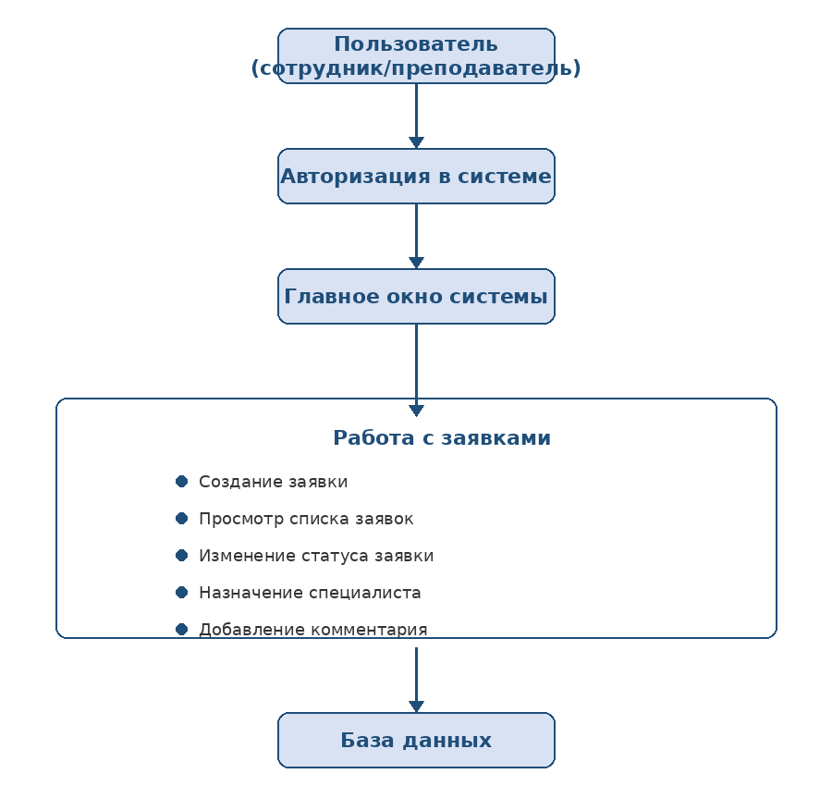
Рисунок 1. Схема работы HelpDesk

Задание 12. Анализ конкретной ситуации
Обращение: «В кабинете 205 компьютер преподавателя подключён к локальной сети, но сайты не открываются. Проблема появилась сегодня утром. Через 20 минут в кабинете начинается занятие».
Категория заявки: Сеть
Описание: Компьютер преподавателя в кабинете 205 подключён к локальной сети, однако сайты в браузере не открываются; проблема обнаружена утром в день обращения.
Приоритет: Высокий
Первоначальный статус: Новая
Почему выбран такой приоритет: до начала занятия остаётся всего 20 минут, а отсутствие доступа в Интернет может сорвать урок, поэтому заявка требует немедленной реакции специалиста поддержки.

Итоговое описание программного продукта

Карточка программного продукта
Название: HelpDesk
Тип программы: информационная система для регистрации, хранения и обработки заявок технической поддержки
Назначение: автоматизация приёма, учёта и обработки обращений о технических проблемах сотрудников и преподавателей колледжа
Основные пользователи: сотрудники и преподаватели, специалисты технической поддержки, администратор системы
Основные функции: авторизация, создание заявки, просмотр и фильтрация заявок, изменение статуса, назначение ответственного специалиста, установка приоритета, добавление комментариев, формирование отчётов
Какие данные будут храниться: сведения о пользователях, заявки (номер, категория, описание, приоритет, статус, дата создания, ответственный специалист, комментарии)
Предполагаемая операционная система: Windows 10/11 (клиент), любая серверная ОС, поддерживающая веб-сервер
Предполагаемая база данных: MySQL / PostgreSQL

Вывод
В ходе выполнения практической работы был проведён первоначальный анализ разрабатываемого программного обеспечения HelpDesk. Была выявлена проблема колледжа, связанная с отсутствием единого способа регистрации и учёта заявок технической поддержки, что приводит к потере обращений и задержкам в их решении. HelpDesk призван решить эту проблему за счёт централизованного учёта заявок, назначения ответственных специалистов и отслеживания статусов выполнения. Пользователями системы станут сотрудники и преподаватели, специалисты технической поддержки и администратор. Были определены основные функции системы — авторизация, создание и обработка заявок, назначение приоритета и статуса, формирование отчётности, — а также структура данных заявки, категории проблем и условия эксплуатации программы. Проведённый анализ показывает, что определение требований и условий эксплуатации до начала программирования необходимо, поскольку позволяет заранее выявить потребности пользователей, спланировать архитектуру системы и избежать существенных переработок на этапе разработки.

Контрольные вопросы для сдачи
1. Что такое внедрение программного обеспечения? Это комплекс мероприятий по подготовке и вводу программного продукта в эксплуатацию — определение места использования, пользователей, оборудования, ПО и данных.
2. Для чего разрабатывается HelpDesk? Чтобы собрать все обращения о технических проблемах в одном месте и организовать их учёт, вместо разрозненных сообщений по мессенджерам, телефону и почте.
3. Кто будет пользоваться системой? Сотрудники и преподаватели (создают заявки), специалисты технической поддержки (обрабатывают заявки), администратор (управляет системой).
4. Назовите основные функции HelpDesk. Авторизация, создание заявки, просмотр и фильтрация заявок, изменение статуса, назначение специалиста, установка приоритета, добавление комментариев, формирование отчётов.
5. Какие данные необходимо хранить о заявке? Номер заявки, ФИО пользователя, категорию проблемы, описание, приоритет, статус, дату создания, ответственного специалиста, комментарии.
6. Для чего заявке нужен статус? Чтобы отслеживать, на каком этапе находится решение проблемы — от регистрации до завершения работы.
7. Чем высокий приоритет отличается от низкого? Высокий приоритет означает, что проблема полностью останавливает работу и требует немедленного решения; низкий — что проблема не мешает работе и может подождать.
8. Почему перед разработкой необходимо определить условия эксплуатации программы? Чтобы заранее понять, на каком оборудовании, ОС и в какой среде будет работать система, и правильно спроектировать её архитектуру.
9. Зачем программу разделять на отдельные функции и модули? Это упрощает разработку, тестирование и последующую поддержку системы — каждый модуль отвечает за свою задачу и его проще изменять независимо от других.
10. Какой результат должен быть получен к концу первого семестра? Первая рабочая версия программного продукта HelpDesk с реализованными обязательными функциями (авторизация, создание и обработка заявок).

